

**UNICESUMAR – UNIVERSIDADE CESUMAR**

CENTRO DE CIÊNCIAS EXATAS TECNOLÓGICAS E AGRÁRIAS

CURSO DE GRADUAÇÃO EM ANÁLISE E DESENVOLVIMENTO DE SISTEMAS

Bug no Aplicativo

Nome: Caio Da Silveira Rodrigues

Curitiba

2023

Sumário

Introdução .........................................................................................................................3

GLPI..................................................................................................................................4

Objetivo.............................................................................................................................4

Bug.....................................................................................................................................4

Solução..............................................................................................................................6

Termo de Abertura do Projeto...........................................................................................6

Conclusão..........................................................................................................................7

1. Introdução

Neste trabalho o tema abordado será de uma ferramenta de helpdesk muito utilizada pelo mundo coorporativo, o mesmo se trata do GLPI. Os seguintes tópicos serão apresentados neste trabalho:

* O que é?
* Qual é o seu objetivo?
* Bug
* Solução
* Termo de Abertura do Projeto de Solução do Bug

1. GLPI

O GLPI é uma ferramenta de multiplataformas, escrita e desenvolvida em PHP, todo seu código é aberto (Para que outros desenvolvedores possam aprimorar conforme suas necessidades), por ser de código aberto ele é gratuito.

1. Objetivo

Por se tratar de um sistema de helpdesk, seu objetivo é contabilizar e documentar solicitação interna dentro de uma empresa. Muitas empresas são auditadas e para essas auditorias são necessárias apresentar evidências de determinadas solicitações. Quando é aberto um chamado ou uma solicitação, o GLPI encaminha um pedido de aprovação para o gestor ou o responsável do mesmo. O exemplo citado é apenas uma das inúmeras vantagens da ferramenta. Abaixo segue outras funcionalidades:

* Documentar solicitações
* Contabilizar trabalho e tempo dos técnicos (Colaboradores que atendem as solicitações)
* Tomadas de Decisões
* Planejamento
* Inventário de Ativos de TI

1. Bug

O sistema do helpdesk por ter inúmeras atividades e funções ele acaba sendo pesado e dependendo da solicitação do usuário para o sistema, pode ser que o mesmo leve um certo tempo para processar. Abaixo segue uma imagem de um formulário do GLPI.

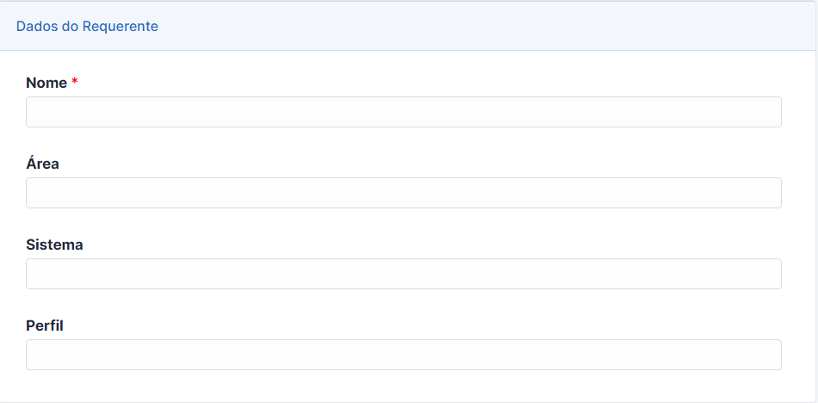

Figura Aplicação do GLPI

O bug na ferramenta é devido a regras criadas por trás dos formulários, a figura 1 temos um exemplo de formulário. Nele é possível ter uma regra em cada campo, por exemplo: imaginando um cenário onde a empresa tem 5 setores, cada setor necessita de um acesso em um sistema específico. Ao selecionar a área “Contabilidade” o sistema irá carregar todos os sistemas da área. Dependendo do sistema que colaborador selecionar, muda os perfis disponíveis. Após o formulário ser preenchido, ainda é possível efetuar mais uma regra, no qual seria para quem enviar o pedido de validação, neste exemplo ao selecionar a área, a ferramenta irá enviar o pedido para o gestor da área. Até então isso não seria um problema, uma vez que você espera o sistema carregar as regras, porém, o bug seria que o mesmo começa a carregar e não informa isso ao usuário, uma vez que a tela fica parada, a tendencia é de o usuário clicar em enviar mais vezes até o chamado ser aberto.

Cada vez que o usuário clica em “Enviar” um novo chamado é aberto, ou seja, ao invés de ser aberto um chamado, é aberto 40 50 dependendo de quantos clique tiver no botão “Enviar”.

Quais são os impactos devido ao mesmo? O primeiro impacto seria a contabilização de um técnico, a medida de trabalho/esforço do colaborador irá ficar errônea e todas as outras informações duplicadas, dashboards com número fora da realidade.

1. Solução

A solução para ajuste desse bug, que traz uma série de informações errônea, seria uma tela, uma mensagem ou um aviso para o usuário, avisando que o mesmo está sendo processado. Este ajuste já seria possível resolver o problema, contudo, pensando em melhoria, outra opção seria efetuar um saneamento nas regras de cada formulário, para melhor o processo.

1. Termo de Abertura do Projeto de Solução do Bug

|  |  |  |
| --- | --- | --- |
| https://bragard.com.br/media/embroiderytext/embroiderytext/logo_unicesumar.png | **Termo de Abertura do Projeto** | |
| Data: xx/xx/xxxx | Nome do Projeto: GLPI |
| Cliente: xxxxxxxxxxx |
| Patrocinador: xxxxxxxxxxx | | Gerente do Projeto: (equipe/grupo) |

|  |  |
| --- | --- |
| **Dados do Projeto** | |
| Justificativa | Dados e informações que são úteis para a companhia estão vindo erroneamente. |
| Objetivos | Ajustar as métricas e trazer o mesmo corretamente. |
| Descrição do Produto | * Sistema de helpdesk – GLPI, suas funcionalidades: * Documentar solicitações * Contabilizar tempo e esforço dos técnicos * Tomada de decisão * Planejamento * Inventário |
| Recursos necessários | Um desenvolvedor PHP para implementar uma tela de aviso e o administrador da ferramenta para ajustar as regras que causam esse grande impacto. |
| Riscos do projeto | Alto |
| Prazo | Dois meses |
| Investimento | Não informado |

|  |  |
| --- | --- |
| **Cronograma de Marcos** | |
| **Marco** | **Data** |
| Aprovação do modelo inicial | 20 dias do início |
| Testes da 1ª versão finalizada | 35 dias do início |
| Testes da 2ª versão (revisão da 1ª versão) | 45 dias do início |
| Homologação do site | 60 dias do início |
|  |  |

1. Conclusão

A ferramenta do GLPI é muito boa para atividades dentro de uma empresa, porém, devido a esse problema de criar mais de uma requisição, o mesmo perde sua essência, uma vez que os dados apresentados não são corretos. Ao desenvolver um aviso ou uma mensagem ao usuário informando que o pedido está sendo processado, os dados voltam a ser corretos novamente.